**UNIVERSIDAD AUTÓNOMA DE MADRID**



CIRCUITOS ELECTRÓNICOS

(2018 - 2019)

**PRÁCTICA 8**

Alba Ramos

Andrea Salcedo

Grupo: 1212

Madrid, 10/12/2018

**TABLA DE CONTENIDOS**

Introducción 3

Simulación 3

Datos y resultados experimentales 6

Conclusión 10

# Introducción

En esta práctica vamos a trabajar con diodos, concretamente estudiaremos sus tensiones umbral y las diferencias en la onda de salida para diferentes valores de resistencias. Para ello vamos a montar un circuito doble recortador y otro rectificador de media onda con filtrado paso bajo. También estudiaremos cómo la tensión del diodo zéner cambia con la temperatura.

# Simulación

a.

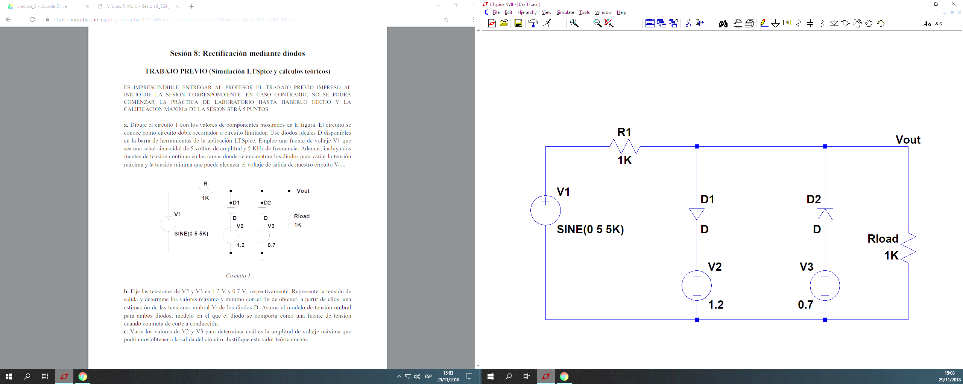

b.

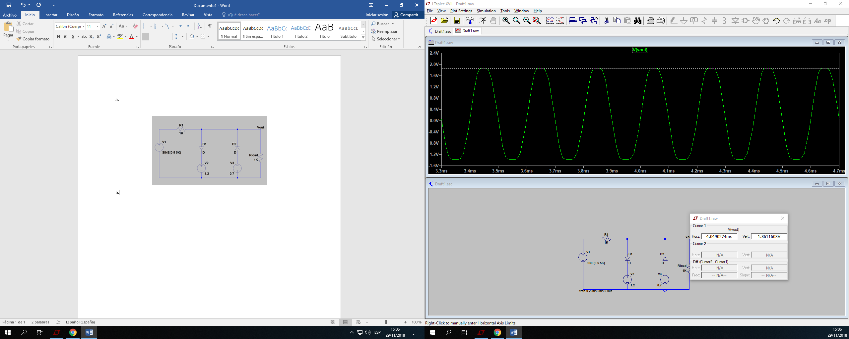

Vout(max) = 1,86v y Vout(min) = -1,38v

Vamos a calcular los valores de Vγ de los diodos a partir de los obtenidos para Vout.

Para Vout (max):

En este caso, si Vout es máximo, la fuente V1 está suministrando su máximo voltaje (5v) y la corriente iría hacia arriba. Al llegar al nodo Vout, se bifurca hacia las ramas D1 y Rload, ya que D2 no permite el paso de corriente debido a su posición. Como D1 conduce y D2 corte, entonces 1,86 = 1,2 + Vγ. Despejando, obtenemos Vγ = 0,66v.

Para Vout (min):

En este caso, si Vout es mínimo, la fuente V1 está suministrando su mínimo voltaje (-5v) y la corriente, tal como está dibujada la fuente que la genera, iría hacia abajo. Al llegar al nodo, se bifurca hacia las ramas D2 y Rload, ya que D1 no permite el paso de corriente debido a su posición. Como D1 corte y D2 conduce, entonces -1,38 = -0,7 - Vγ. Despejando, obtenemos Vγ = 0,68v.

c.

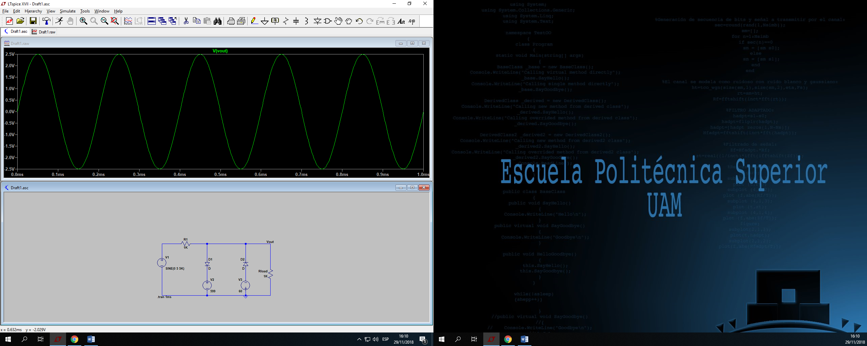A continuación vemos la salida del circuito para valores de V2 y V3 grandes:

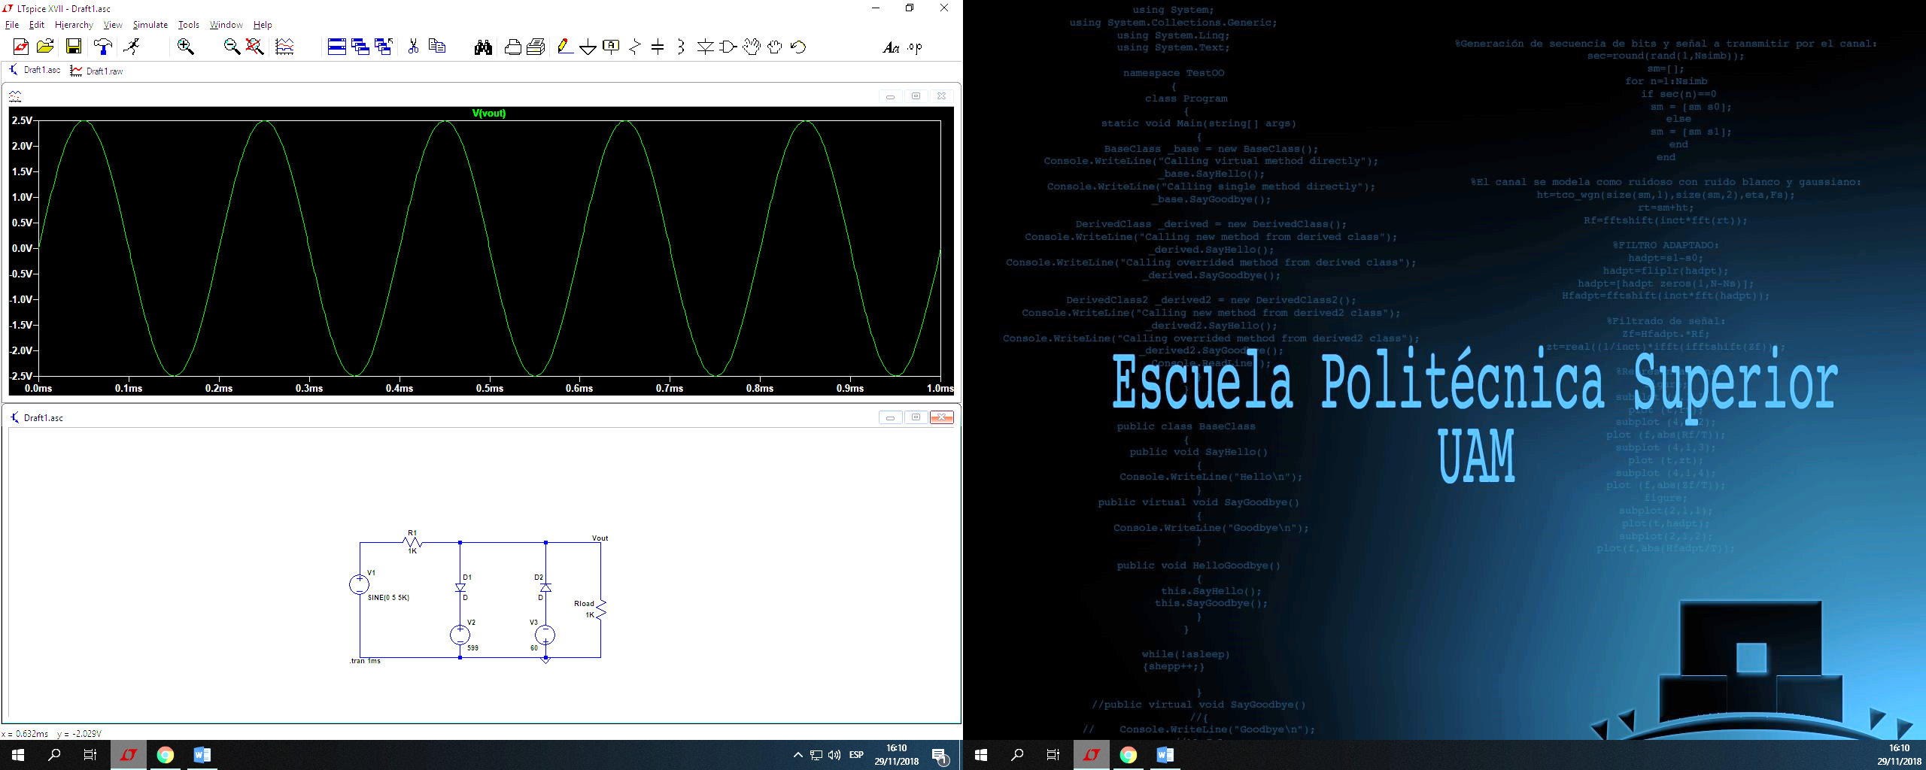

La máxima amplitud es 2,5v. Esto tiene sentido porque si las fuentes V2 y V3 toman valores muy grandes, teniendo Vγ prácticamente igual para ambos diodos, las corrientes por esas ramas van a ser muy grandes, pero en sentidos contrarios, así que se “cancelarían”. Entonces, quedaría un circuito con la fuente de tensión V1, y dos resistencias de 1K: R y RLoad. Simulando este circuito, vemos que produce una onda sinusoidal de amplitud 2,5v, que coincide con el valor obtenido previamente y teóricamente.

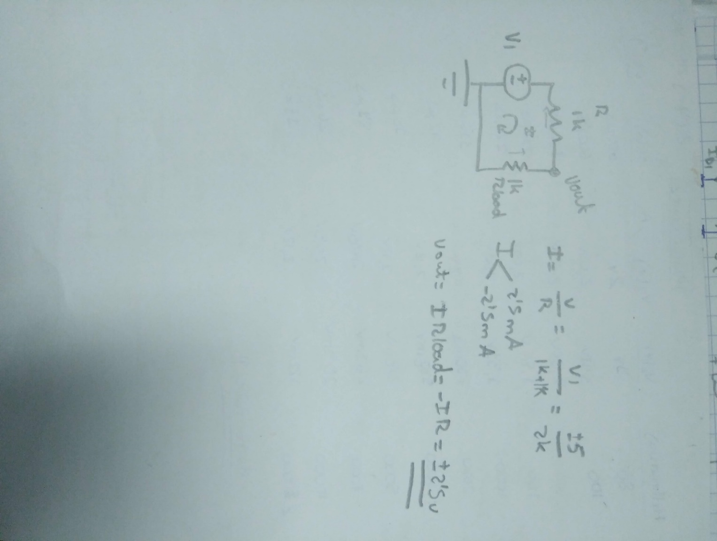

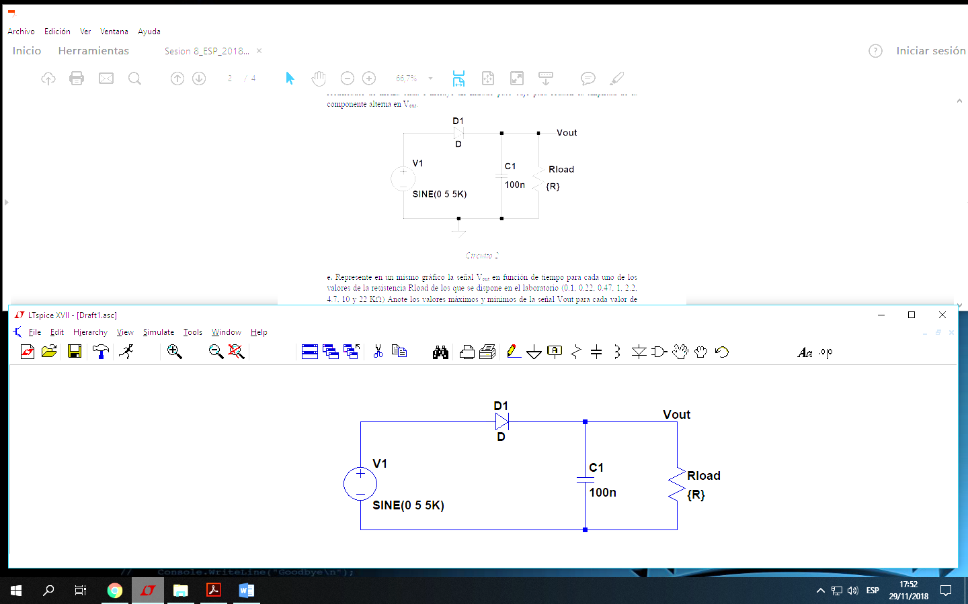

d.

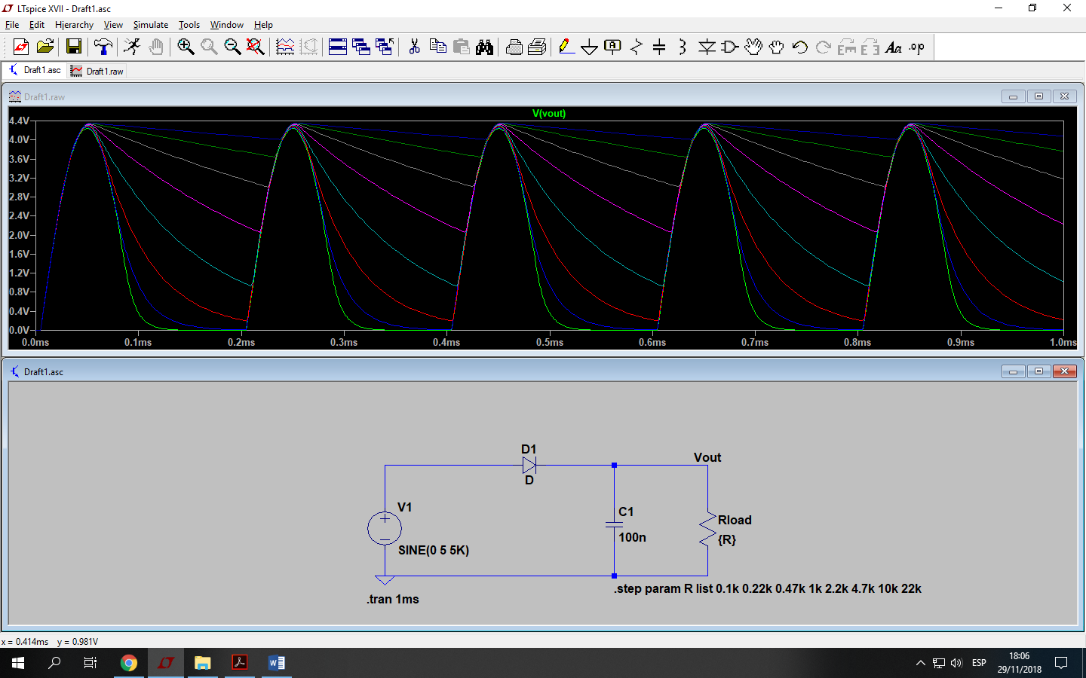

e.

|  |  |  |
| --- | --- | --- |
| **Rload**  **(Kohm)** | **Voutmax**  **(v)** | **Voutmin**  **(v)** |
| 0,1 | 4,24 | 14,02µ |
| 0,22 | 4,26 | 8,61m |
| 0,47 | 4,28 | 197m |
| 1 | 4,30 | 928m |
| 2,2 | 4,32 | 2,06 |
| 4,7 | 4,33 | 3,01 |
| 10 | 4,34 | 3,65 |
| 22 | 4,35 | 4,01 |

# Datos y resultados experimentales

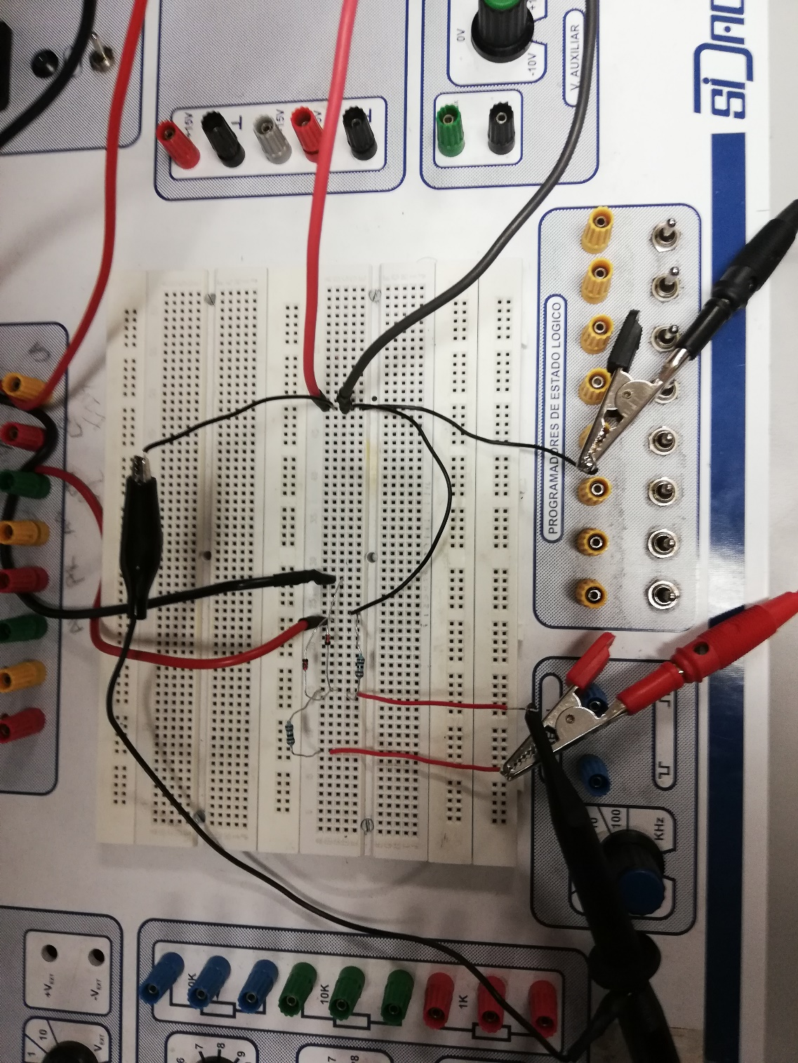Primero montamos el circuito doble recortador y lo utilizamos para determinar las Vγ de los diodos.

*Figura 1: Circuito con todos sus elementos*

Para obtener los valores de las fuentes V2 y V3, conectamos la parte positiva del segundo canal de la fuente a la tierra con un cable, y conectamos su parte negativa a nuestro circuito. Basamos nuestras medidas en el proceso teórico que realizamos en la simulación previa. En primer lugar, estudiamos el caso donde el voltaje de salida es máximo. En este punto, el diodo D1 conduce y el segundo está en corte. Centramos la onda de salida en el osciloscopio y utilizamos los cursores para medir su amplitud, obteniendo 1,88v. Sabemos que este voltaje es igual a la suma del voltaje V2 y el Vγ de D1. Sustituyendo V2 por el valor de 1,2v que generamos con la fuente, obtenemos que Vγ = 0,66v.

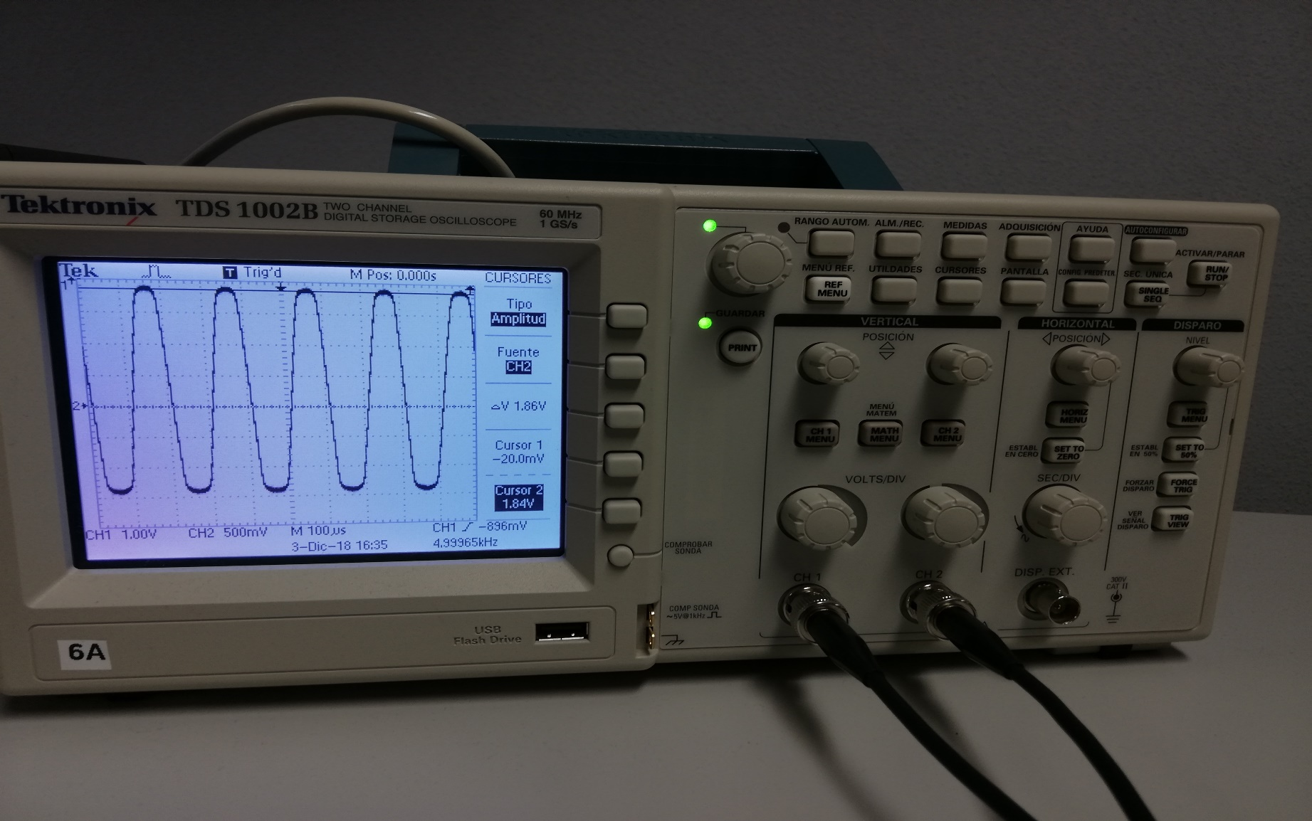

*Figura 2: Osciloscopio indicando el voltaje de salida máximo*

De manera similar despejamos Vγ para el voltaje de salida mínimo. Medimos esta amplitud con los cursores, obteniendo -1,38v, y este valor es igual a –V3 - Vγ, ya que estamos en el caso en el que el diodo que conduce es D2, mientras D1 está en corte. Despejando de la ecuación, obtenemos que Vγ = 0,68.

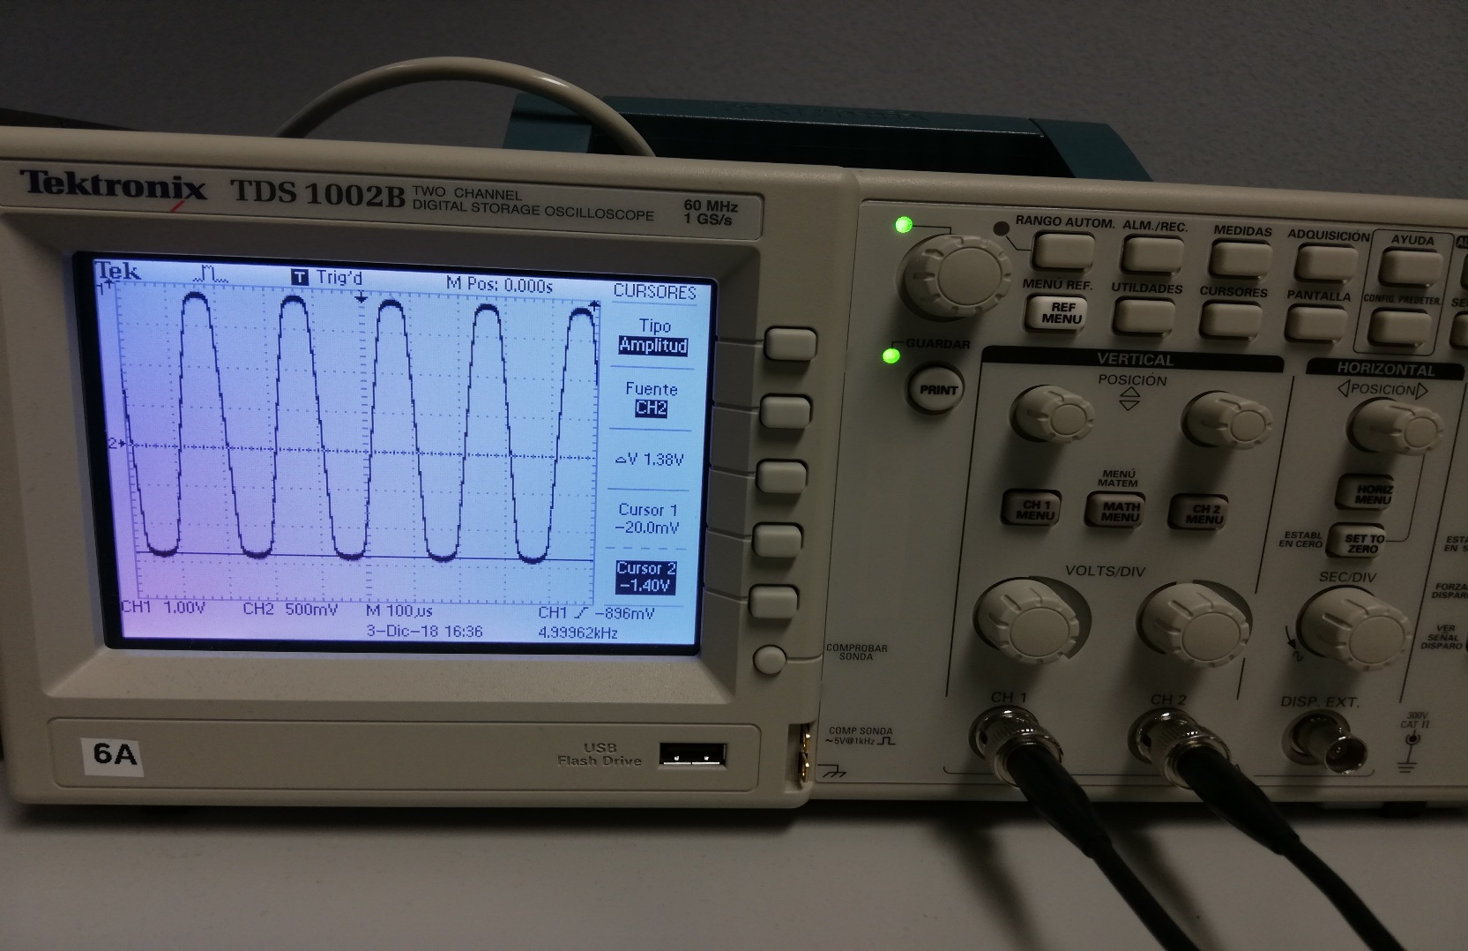

*Figura 3: Osciloscopio indicando el voltaje de salida mínimo*

A continuación, construimos el circuito 2 y medimos las tensiones de salida máximas y mínimas para los valores de la resistencia Rload indicados en el enunciado.

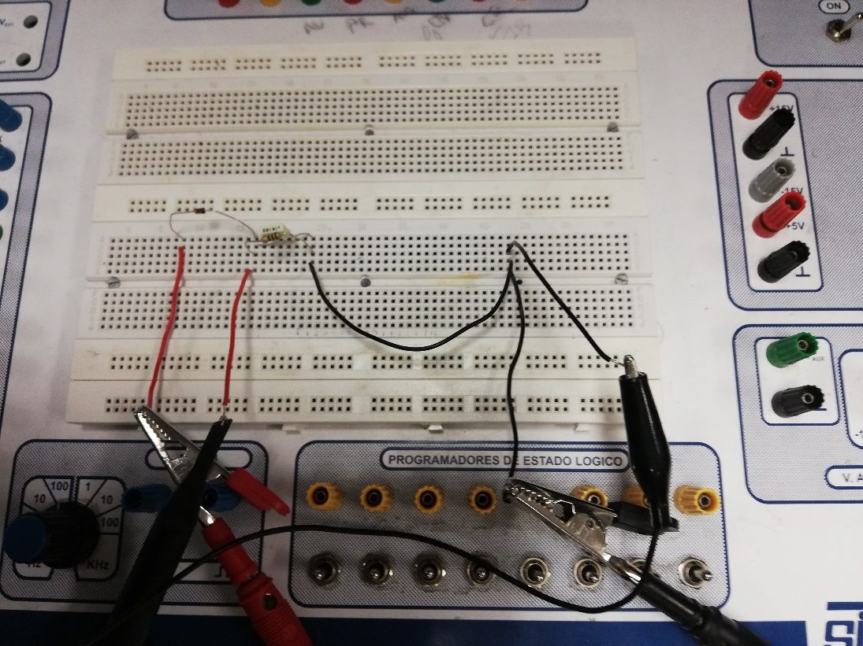

*Figura 4: Circuito con todos sus elementos*

Los valores obtenidos se recogen en la siguiente tabla:

|  |  |  |
| --- | --- | --- |
| **Rload**  **(KΩ)** | **Vout max**  **(v)** | **Vout min**  **(v)** |
| 0,1 | 2,7 | Oscila entre 0 y -40m |
| 0,22 | 3,4 | 40m |
| 0,47 | 3,8 | 240m |
| 1 | 4,16 | 880m |
| 2,2 | 4,4 | 2 |
| 4,7 | 4,4 | 2,96 |
| 10 | 4,32 | 3,68 |
| 22 | 4,52 | 3,92 |

Se observan diferencias con los valores teóricos para valores de resistencia bajos (menores que 1KΩ). Esto se debe al comportamiento del circuito para los diferentes valores de Rload. A valores grandes, muy poca corriente va a circular por la rama de la resistencia, más bien va a irse toda por la malla del diodo y el condensador. En este caso, observamos en las ondas de salida de la simulación el proceso de carga y descarga del condensador a medida que va variando el voltaje de la fuente de entrada. Esto hace que la onda de salida tienda a dejar de ser sinusoidal y se asemeje a un comportamiento continuo. En cambio, si tenemos valores pequeños de resistencia, la mayoría de corriente se irá por esta nueva rama (diodo y resistencia), y muy poca por la rama del condensador, como muestra la simulación para estos casos. El problema es que en la simulación suponemos comportamientos ideales de los componentes y no se están teniendo en cuenta las cargas parásitas que se quedan en el condensador. Podría ser que se estén dando estas diferencias a bajas resistencias porque realmente, aunque la mayoría de corriente vaya por la rama de la resistencia, sí que existe corriente por la otra rama, y esta puede quedarse acumulada en el condensador y salir de él en algún momento y provocar estas diferencias con los valores teóricos esperados. A valores grandes de resistencia no creemos que esté pasando, ya que la máxima corriente circularía por la rama del condensador, camuflando los efectos que estas posibles cargas parásitas provocarían. Realmente no sabemos a ciencia cierta si se debe a esto, pero creemos que podría estar relacionado.

Una vez completados los dos montajes anteriores, pasamos a construir el último circuito de la práctica, en el cuál tenemos que hacer uso del diodo Zener. Para ello, hemos hecho uso de la fuente de alimentación y del voltímetro para medir la tensión de salida Output, como nos indicaba el enunciado.

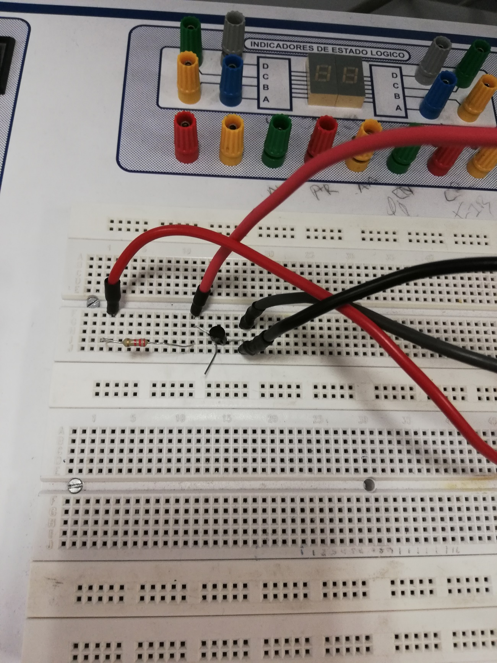

*Figura 5: Circuito con todos sus elementos*

Primero, medimos con el voltímetro la tensión de salida Output, todo ello en voltios. Esto se debe a que el voltímetro no mide más que 1000mV, en cambio la salida de tensión que nos daba era de 2, 95 V, lo que también equivale a 2950mV.

A continuación, pasamos a medir la temperatura de nuestros dedos con respecto al ambiente, donde pensamos que tocando el diodo Zener del circuito nos ayudaría para medir la temperatura de nuestros dedos. Comprobando, vimos que la tensión cambiaba en el voltímetro y crecía cuando tocábamos el diodo. Pasaba de 2,95V a 3V. Por lo que, realizando la siguiente operación, nos daba un cambio de temperatura de un máximo de 5º.

3 – 2,95 = 0,05V = 50mV

Si el voltaje aumenta unos 10mV por grado, eso significa que 50mV equivalen a 5º.

Posteriormente, descubrimos que la temperatura de los dedos no se puede medir tocando el diodo Zener directamente. Los diodos Zener principalmente se usan como reguladores de tensión, es decir, aunque la corriente varíe, el voltaje permanecerá constante.

Pero en este caso, el diodo funciona como un sensor de temperatura. Existen diferentes tipos de sensores, están los termistores y los termopares, a donde pertenecería nuestro diodo. Estos sensores funcionan cuando una diferencia de temperatura provoca un voltaje (efecto Seebeck) que depende de la temperatura, y que el voltaje es convertido, a su vez, en una lectura de la temperatura. Se caracterizan por medir su propia temperatura, por ser propensos a errores de lectura después de un uso prolongado, debido a que el aislamiento de los cables pierde resistencia debido a las condiciones térmicas del entorno.

Pero la principal causa por la que no se puede medir la temperatura de los dedos tocando directamente el diodo, se debe a que son conductores eléctricos, por lo que ponerlo en contacto con otra fuente de electricidad, en este caso, nosotros mismos al producir electricidad estática debido a los cambios de temperatura de nuestro cuerpo u otros factores implicados en el proceso, hace que el diodo Zener no funcione correctamente.

Es por eso que, si quisiéramos medir la temperatura de nuestros dedos, deberíamos tocar el diodo con un plástico, ya que, al ser aislante, es decir, que no conduce la electricidad, el diodo no se vería afectado por esta causa.

# Conclusión

En esta práctica hemos tenido que montar unos circuitos más complejos usando diodos y diodos Zener junto a resistencias para aprender a medir diferentes puntos de tensión entre nodos, con ayuda del generador de ondas, el osciloscopio, la fuente de alimentación y el voltímetro.

Además, las hemos comparado con los valores teóricos y simulados para comprobar que los resultados eran correctos. Hemos tenido que hacer un mayor uso de la fuente de alimentación, ya que los diodos pueden tomar valores de tensión negativos, además de hacer un mayor uso del osciloscopio y del voltímetro, el cual hemos tenido que usar para calcular la tensión de salida al usar en el circuito el diodo Zener, aunque también podríamos haber usado el osciloscopio.

Gracias a esta práctica hemos conseguido dominar la construcción de circuitos con diferentes elementos, y a usar mejor los instrumentos del laboratorio.